Unsere evangelische Kirche
3. Schuljahr
(Anne Klaaßen)

Inhaltsbezogene Kompetenzen:

Die Lernenden können
- typische Gegenstände und Einrichtungen des Kirchenraums benennen und über ihre Funktion Auskunft geben.
- Symbole wie Kreuz, Taube, Licht mit eigenen Worten deuten.
- Einfache liturgische Tätigkeiten benennen und mitvollziehen (Lied, Gebet, Psalm, Predigt, Vaterunser, Segen).
- Unterschiede und Gemeinsamkeiten zwischen einer evangelischen und katholischen Kirche aufzählen.
- sich in einer Kirche angemessen verhalten.

Anforderungssituation:

Wenn sich im 3. Schuljahr die katholischen Mitschülerinnen und –schüler auf die Kommunion vorbereiten, stellt auch der Religionsunterricht Fragen nach Kirche, Gottesdienst und Feier. Hier kann der Blick in die Kirchenräume helfen, die Vorerfahrungen und vorhandenes Wissen zu ordnen und zu vertiefen. Was zeichnet eine evangelische Kirche aus? Was findet sich in der katholischen Kirche, vielleicht ganz anders? Was haben beide Kirchen gemeinsam? Wenn eine Kirche besucht wird, ist dies auch immer ein Anlass, Ausdrucksformen des Glaubens wahrzunehmen und zu erproben.

Lernen vorbereiten und initiieren:

Foto von der evangelischen Kirche vor Ort verteilen, betrachten, beschreiben
Schüler/innen benennen die äußeren Kennzeichen. Vielleicht kennen sie den Pfarrer, die Pfarrerin mit Namen. Parallel dazu auch ein Foto der katholischen Kirche. Wie heißen Priester bzw. Gemeindereferentin? Gibt es Unterschiede und Gemeinsamkeiten? Schüler/innen sammeln Beobachtungen und Fragen, was sie wissen wollen.

Zieltransparenz:
Wir planen einen Unterrichtsgang und erkunden zunächst „unsere“ Kirche. Manche Fragen müssen wir dem katholischen Priester/der katholischen Lehrkraft stellen – bei einem Besuch in der katholischen Kirche.

Lernwege eröffnen und gestalten:

Unterrichtsgang / Kirchraumerkundung: Mit einem angezündeten Teelicht gehen die Schüler/innen schweigend in den Kirchenraum, schauen sich um und stellen ihr Teelicht an einem besonderen Platz ab.
Schüler/innen gehen frei im Raum umher, dürfen einzelne Gegenstände (Schnitzereien, Reliefs, Textilien) berühren und in die Hand nehmen (z.B. Altarbibel).
Vorbereitete Wortkarten werden zugeordnet: Altar, Kanzel, Taufbecken, Kreuz, Osterkerze, Bibel, Wein und Brot, Orgel, Gesangbuch).
Stille und Raum wahrnehmen: der Klangschale nachhören, still werden, ein Lied singen, gemeinsam ein Gebet sprechen (Vaterunser, Psalm 23).
Einem Partner den eigenen besonderen Ort zeigen, Teelicht auspusten und sich für den Rückweg sammeln.

Zur Vertiefung:
- Stationenarbeit
- Elfchen schreiben und präsentieren
- Lotto oder Domino basteln
- Kirchenfenster farbig ausmalen
- Quizfragen entwickeln

Was geschieht in der Kirche? Fotos der Pfarrerin werden präsentiert und bearbeitet. Die jeweilige Haltung steht für Lesen, Beten, Predigen, Segnen. Die Worte lassen sich füllen: Das Gewicht der Altarbibel erinnert an die „Lesung“; Gebete werden aufgezählt; „Predigt“ wird als Erzählen von Gott oder von Jesus übersetzt; Segnen wird in einer Symbolhandlung nachvollzogen.

Orientierung geben und erhalten

Die Schüler/innen spielen „ihr“ Kirchenspiel, Lotto oder Domino. Sie formulieren Fragen an die katholische Lerngruppe bzw. Priester/Lehrkraft und vereinbaren eventuell einen Besuch in der katholischen Kirche.

Kompetenzen stärken und erweitern:

Beim Unterrichtsgang in die katholische Kirche bietet sich an, die erarbeiteten Fragen einem katholischen „Experten“ zu stellen.
Die Schüler/innen legen in PA eine Tabelle zu Gemeinsamkeiten und Unterschieden an. Eine Bastelvorlage illustriert einzelne Details. und Unterschieden.

Phasen eines Gottesdienstes werden benannt: Ankommen und Sammeln, Hören und Antworten, Feiern und Teilen, Segnen und Senden. An welchen Orten finden Gebet, Predigt, Anspiel, Musik usw. statt?
Wer ist in unserer Kirchengemeinde dafür zuständig?

Die Schüler/innen gestalten mit ihren Produkten einen Museumsrundgang, eventuell in ev.-kath. Kooperation.

Kirchenportal: Kirche/Gemeinde als Schiff. Sturmstillung-Geschichteauf nachösterliche Gemeinde beziehen: Die Gemeinde ist unterwegs, Jesus ist da (im Boot) und nicht da (er schläft); bei allem: wir können ihn anrufen, er hilft uns durch die Stürme des Lebens.

Lernen bilanzieren und reflektieren:

Möglichst offene Aufgabenformate:

Bereite eine Kirchenführung für eure neuen Mitschüler/innen vor. Was möchtest du ihnen zeigen und erklären?

Reformationstag – ein evangelischer Erinnerungstag. Was haben Martin Luther, die Bibel und das Evangelium damit zu tun? Was merkt man davon in der evangelischen Kirche?

Kirche ist der Ort, wo Menschen zusammenkommen. Was tun die unterschiedlichen Menschen in der Kirche? Was geschieht dabei?

Was erzählt die Kirchentür über die Gemeinschaft in der Kirche?

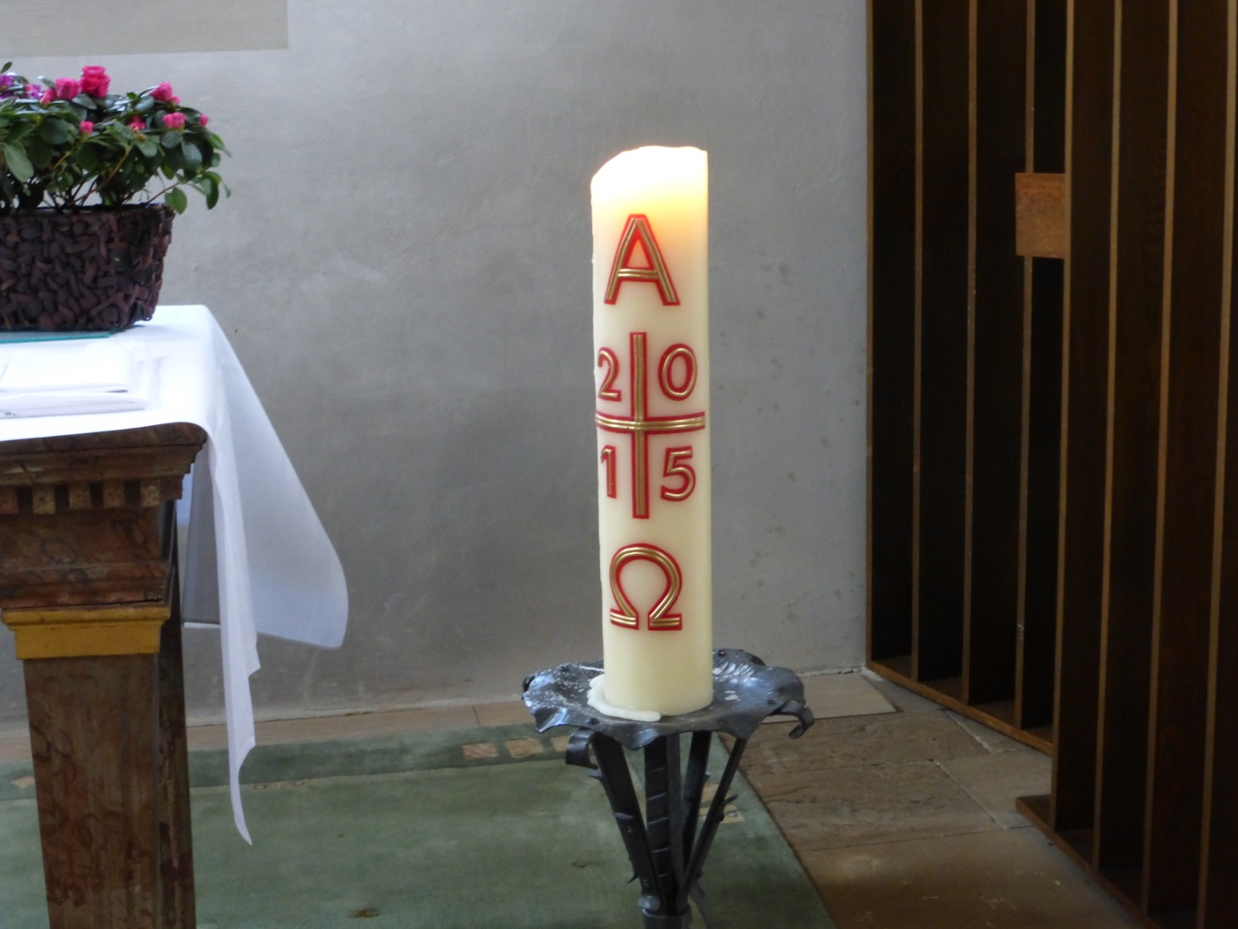

Osterkerze

- Lest euch den Sachtext vor.
- Nun kannst du die einzelnen Zeichen erklären.
- Schreibe in dein Heft:

Die Osterkerze
Alpha und Omega stehen für ____________________________
Das Kreuz steht für __________________________________
Diese Kerze stammt aus dem Jahr ________________________
Sie erinnert uns daran, dass Jesus _______________________
_________________________________________________

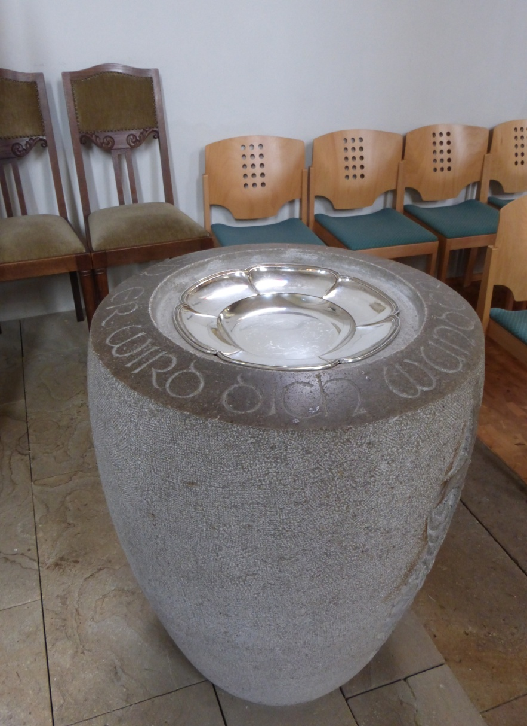

Taufstein und Taufbecken
- Warst du schon einmal bei einer Taufe dabei? Erzählt euch davon.
- Lest euch den Sachtext vor.
- Die Taufe ist wie ein Versprechen. Warum?
- Schreibe in dein Heft:

Taufe
„Er wird dich wunderbar erhalten.“ ist ein Versprechen. Der Satz verspricht dem Täufling ______________________________
_________________________________________________
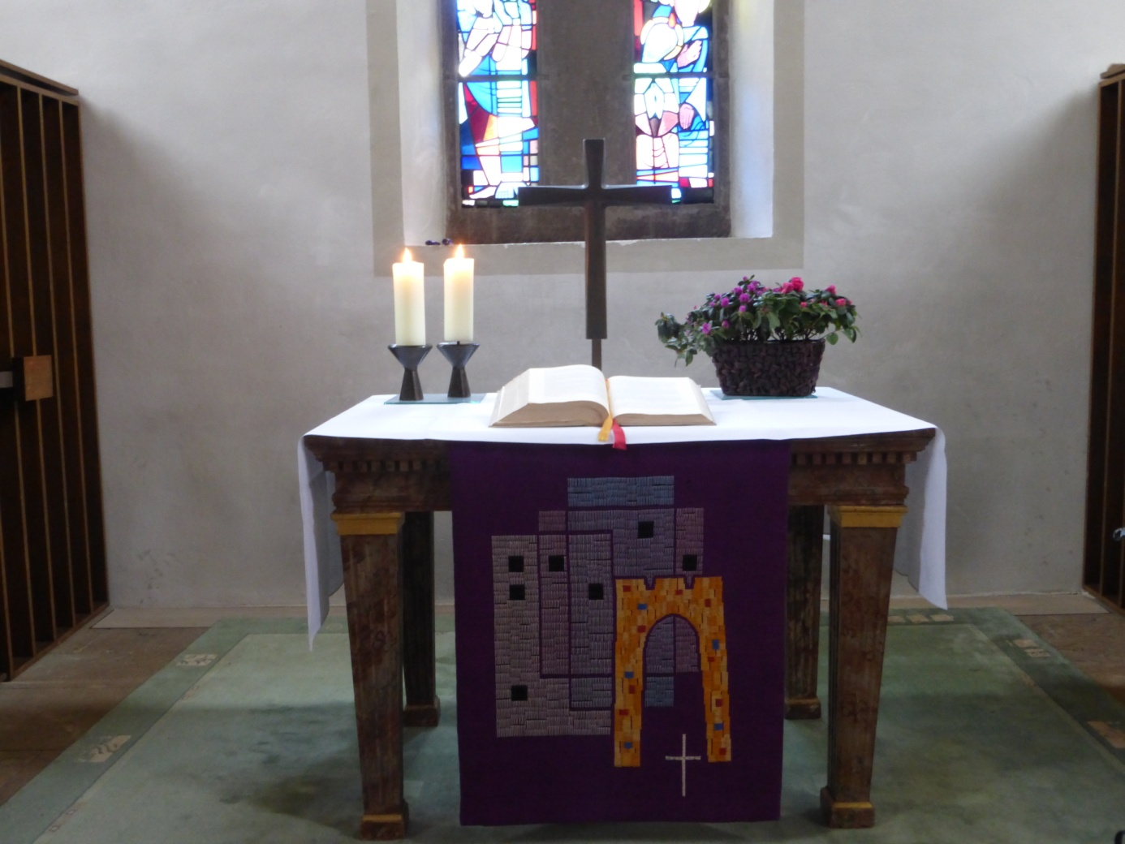

Altar

- Schau dir das Bild vom Altar genau an. Was liegt oder steht dort?
- Gib deinem Partner oder deiner Partnerin das Bild.
- Zähle mindestens 3 Dinge auf, die du gesehen hast.
- Wechselt. Wer weiß am meisten?

- Schreibe in dein Heft:
Der Altar
Der Altar steht in der Kirche ganz vorne in der Mitte. Auf dem Altar sehe ich ___________________________________

______________________________________________
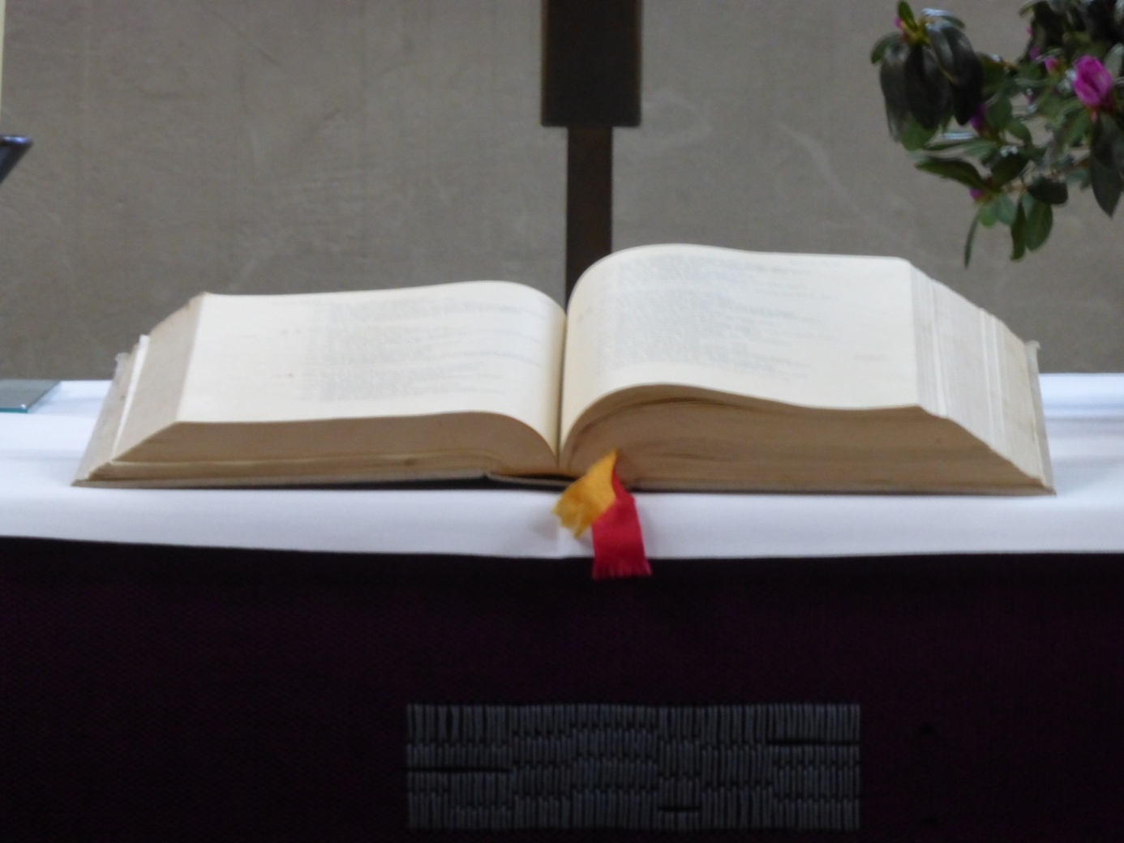

Bibel

Auf dem Altar liegt eine große Bibel, aus der während des Gottesdienstes vorgelesen wird.

- Erzählt euch gegenseitig eine Geschichte aus der Bibel.
- Schreibe in dein Heft:

Die Bibel
In der Kirche mitten auf dem Altar liegt eine Bibel. Eine Geschichte aus der Bibel heißt ____________________________________
Ich kenne noch andere Geschichten aus der Bibel: ____________
__________________________________________________

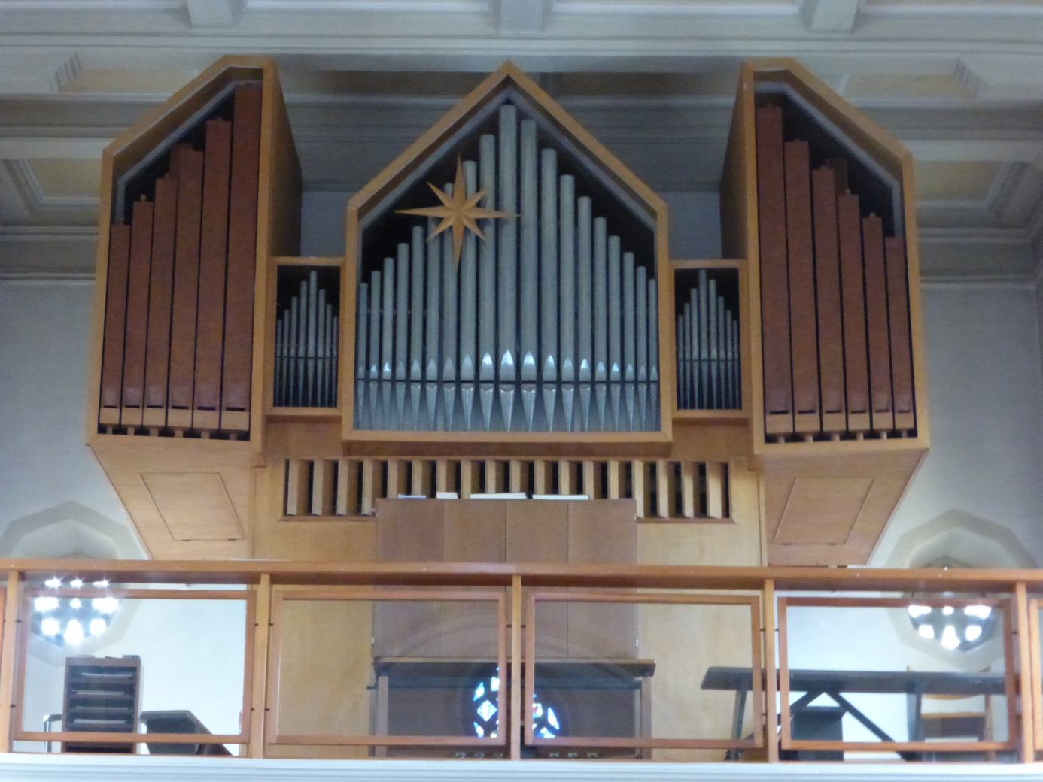

Die Orgel

- Hast du schon einmal Orgelmusik gehört? Schalte den DVD-Player ein und höre zu.
- Wer spielt bei euch in der Kirche Orgel?
- Schreibe in dein Heft:

Die Orgel
Bei der Orgelmusik denke ich __________________________
________________________________________________
Bei uns spielt _______________________________ die Orgel.
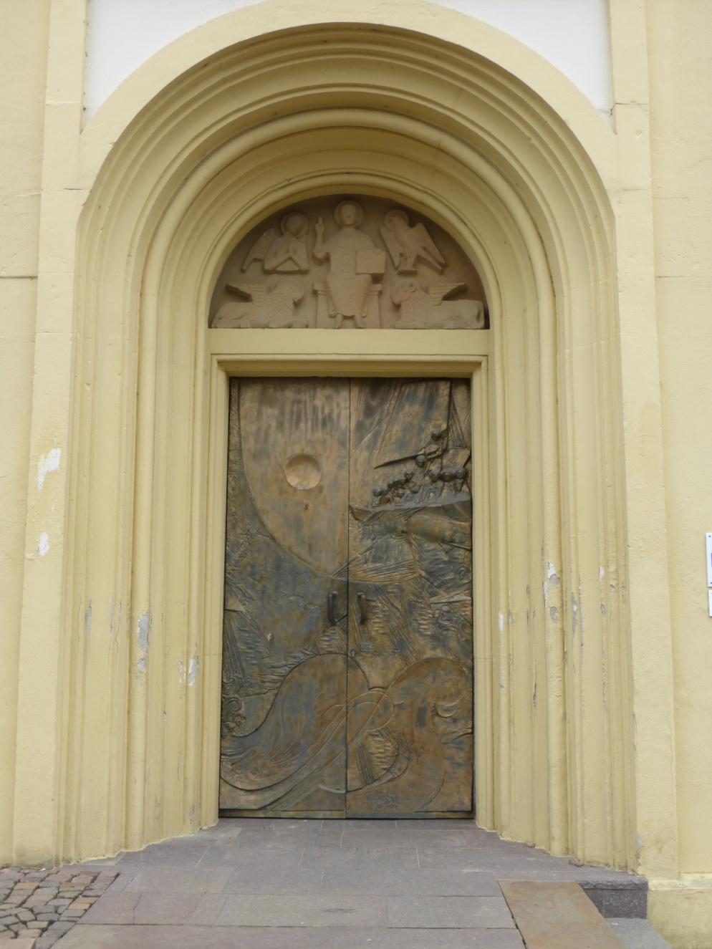

Die Kirchentür
- In manchen Kirchen ist die Tür immer offen. Überlegt zusammen, warum.
- Schreibe in dein Heft:
Die Kirchentür
Die Tür ist groß und schwer. Wenn sie offen ist, bedeutet das: __________________________________________________
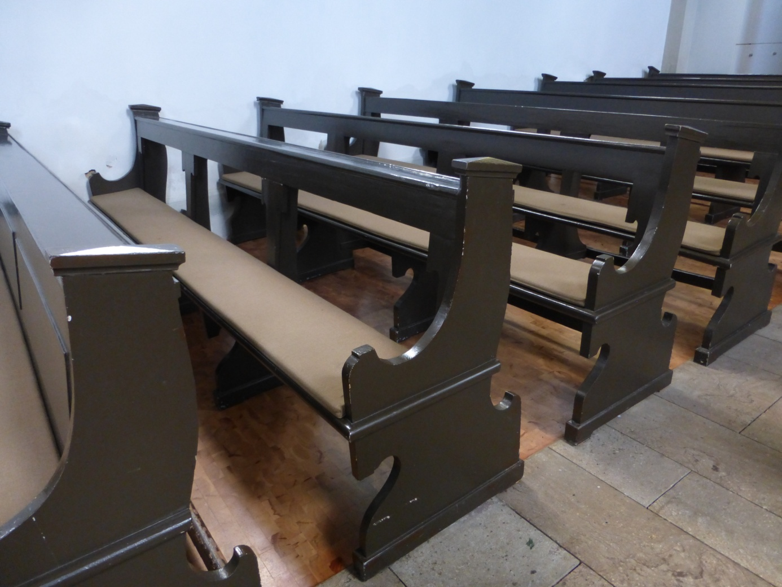

Bänke
In Kirchen stehen oft Bänke, seltener auch Stühle. Die Bänke laden ein zu Stille, zum Beten, zum Hören und Singen.
- Schreibe in dein Heft:
Kirchenbänke
Hier ist ein Ort für Stille und Beten und Singen. Ein Gebet / Lied: _______________________________________________
_______________________________________________

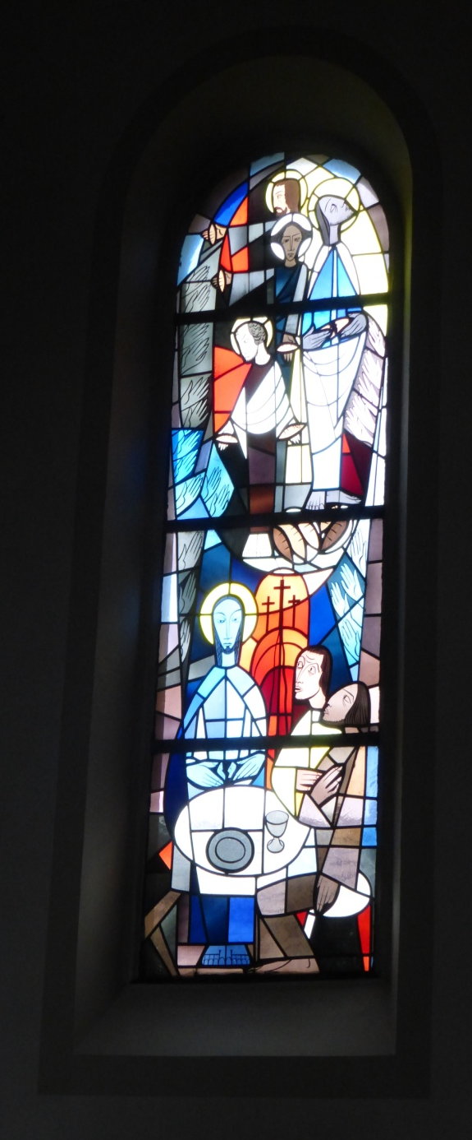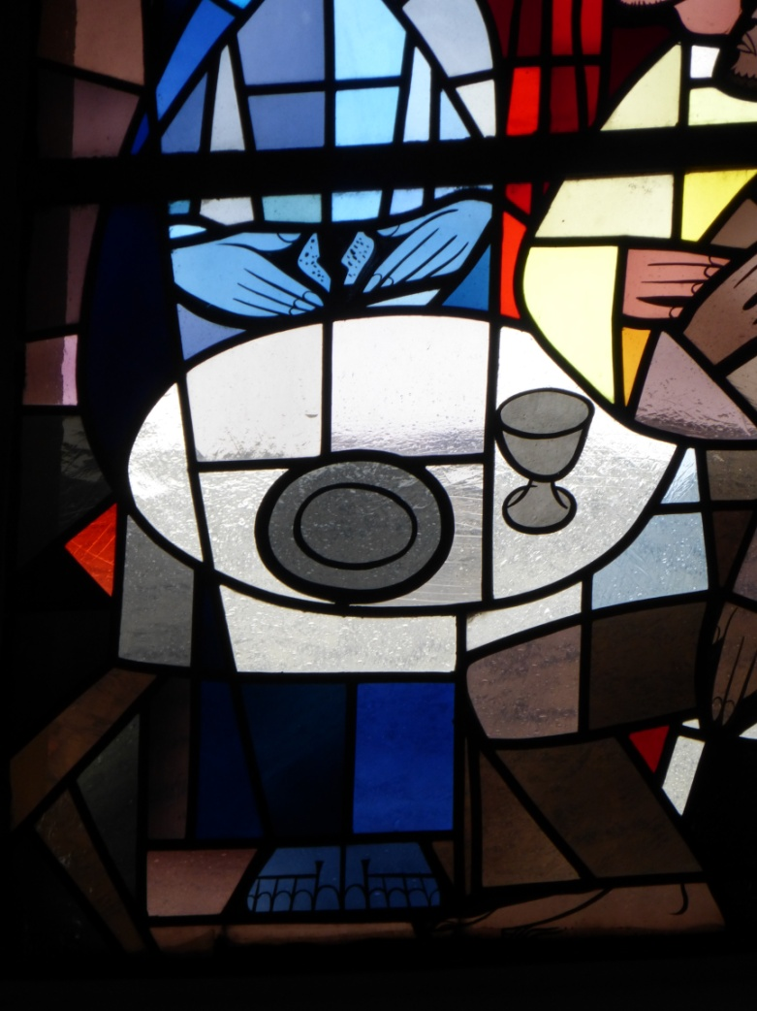
Kirchenfenster
- Schaut euch das ganze Fenster und den Ausschnitt genau an. Was erzählt dieses Kirchenfenster?
- Schreibe in dein Heft:
Das Kirchenfenster
Dieses bunte Kirchenfenster erzählt _____________________
_________________________________________________
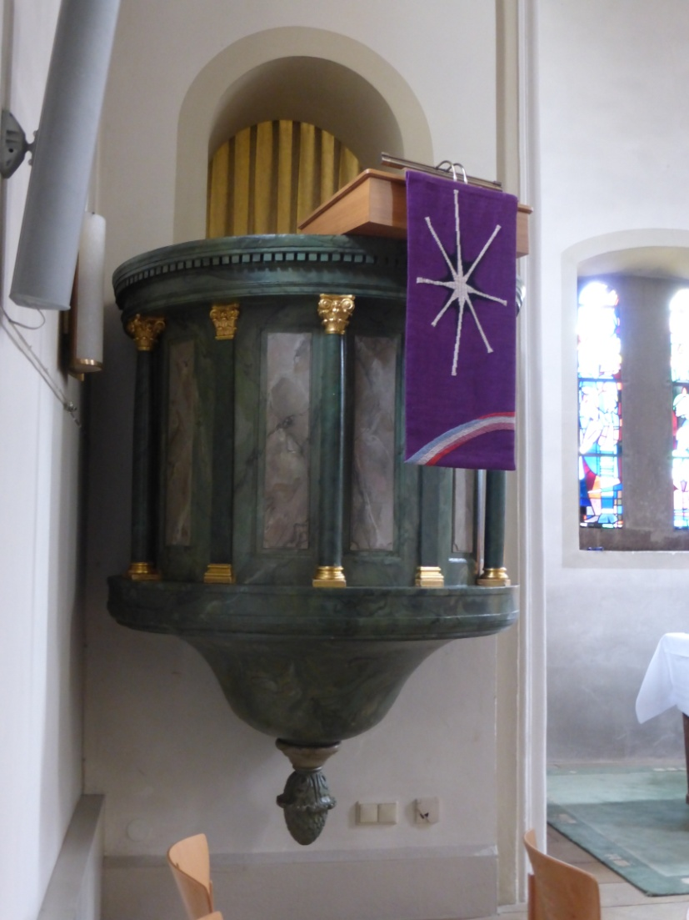

Die Kanzel
- Wer geht im Gottesdienst auf die Kanzel?
- Warum?
- Was tut die Person von dort oben?
- Schreibe in dein Heft:

Die Kanzel
Von dort oben spricht ________________________________
über einen Text aus der Bibel. Das nennt man _______________
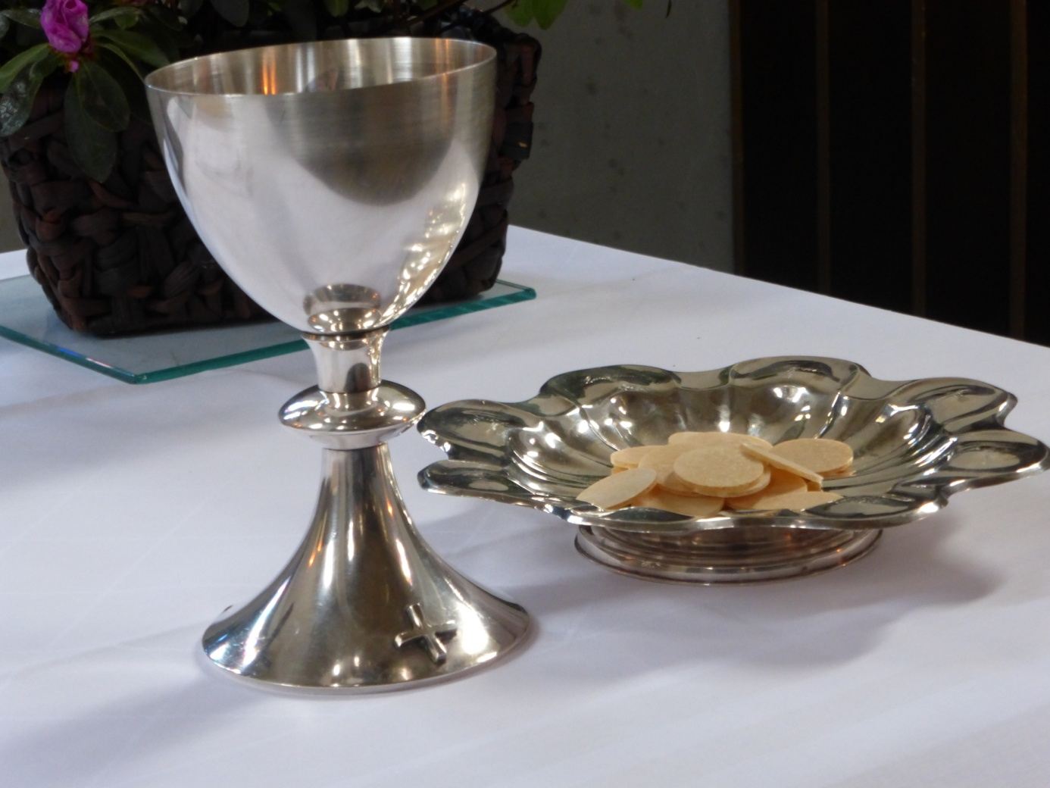

Das Abendmahl
- Lies den Sachtext.
- Schreibe in dein Heft:

Das Abendmahl
Wenn Menschen das Abendmahl feiern, teilen sie __________ und ___________ .
Sie erinnern sich dabei an ________________________________

Sachtext: Osterkerze
Eine Kerze schenkt Licht. Sie leuchtet in der Dunkelheit. Zu vielen Feiern zündet man Kerzen an. Kerzen brennen auch während des Gottesdienstes.
Die Osterkerze wird in der Osternacht zum ersten Mal angezündet. Sie erzählt davon, dass Jesus wie eine Kerze sein kann: Warm und hell, wie ein Licht scheint er in unsere Dunkelheit. Jesus verspricht, dass er bei uns ist, vom Anfang bis zum Ende, an allen Tagen im Jahr.
Α Alpha, der erste Buchstabe im griechischen Alphabet
Ω Omega, der letzte Buchstabe im griechischen Alphabet
 Das Kreuz, Zeichen für Tod und Auferstehung Christi
2 | 0
1 | 5

Die Zahl gibt das Jahr der Osterkerze an

Sachtext: Kreuz
Das Kreuz ist ein sehr altes und wichtiges Zeichen für die Christen. Er erzählt davon, dass Jesus leiden und sterben musste.
Das leere Kreuz weist aber auch darauf hin, dass Jesus auferstanden ist, dass Jesus trotzdem weiterlebt und bei uns ist. Die Sache mit Jesus ist nicht zu Ende.
Sachtext: Abendmahl
Mit seinen Freunden hat Jesus oft zusammen gegessen. Als sie zum letzten Mal zusammen saßen, teilte Jesus das Brot und den Wein und versprach, ihnen immer nahe zu sein.
Wenn heute Christen im Gottesdienst Abendmahl feiern und Brot und Wein teilen, erinnern sie sich an Jesus. Sie vertrauen darauf, dass Jesus bei ihnen ist.

Sachtext: Taufe
In den Taufstein ist das Taufbecken hinein gemeißelt. Zur Taufe wird es mit Wasser gefüllt. Das Wasser wird über den Kopf des Täuflings geträufelt. Der Pfarrer oder die Pfarrerin spricht dazu:
„Ich taufe dich auf den Namen Gottes, des Vaters, des Sohnes und des Heiligen Geistes.“
So gehört das Kind zu Gott und zur Gemeinschaft aller Christen.
Alpha und Omega und der Spruch „Ich will dich wunderbar erhalten“ versprechen, dass Gott alle Tage für den Täufling da sein will.

